**Отчёт по лабораторной работе № 5**

**По дисциплине Теория разработки программного обеспечения**

**Студента группы 19-КБ-ПР2**

**Соловьева Даниила**

**Цель работы**: разработать тесты для приведенных классов, проводить тестирования программы, профилирование программы.

**Введение**: Тестирование — процесс выполнения программы с целью обнаружения ошибок. Шаги процесса задаются тестами.

Каждый тест определяет:

* свой набор исходных данных и условий для запуска программы.
* набор ожидаемых результатов работы программы.

Тестирование обеспечивает:

* обнаружение ошибок;
* демонстрацию соответствия функций программы ее назначению;
* демонстрацию реализации требований к характеристикам программы;
* отображение надежности как индикатора качества программы.

В данной лабораторной работе необходимо научиться разрабатывать грамотные CASE-средства для тестирования разрабатываемого программного обеспечения.

**Используемое программное обеспечение**: Microsoft Word 2019, Встроенный профилировщик производительности в VS, Встроенное средство для тестирования Unit Test в VS.

**Лабораторная работа выполнялась на следующем компьютере**:

* CPU - AMD Ryzen 5 2600
* GPU - Gigabyte GTX 1660 Super
* RAM - DDR4 16gb
* OC - Windows 10

**Тестирование по методу чёрного ящика:**

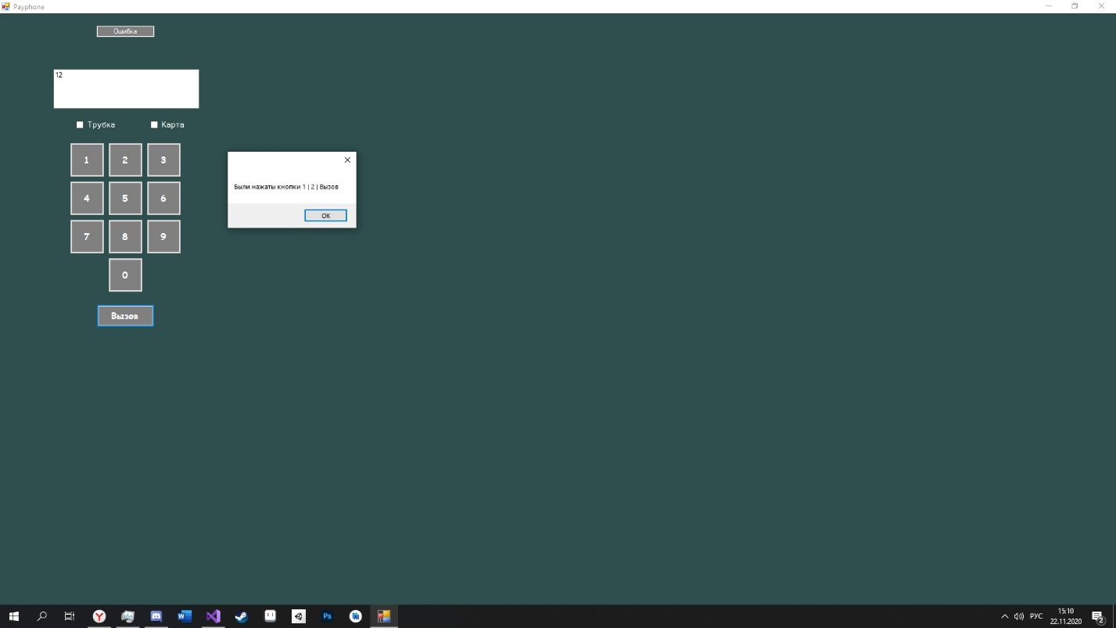

**Тестирование по методу белого ящика:**

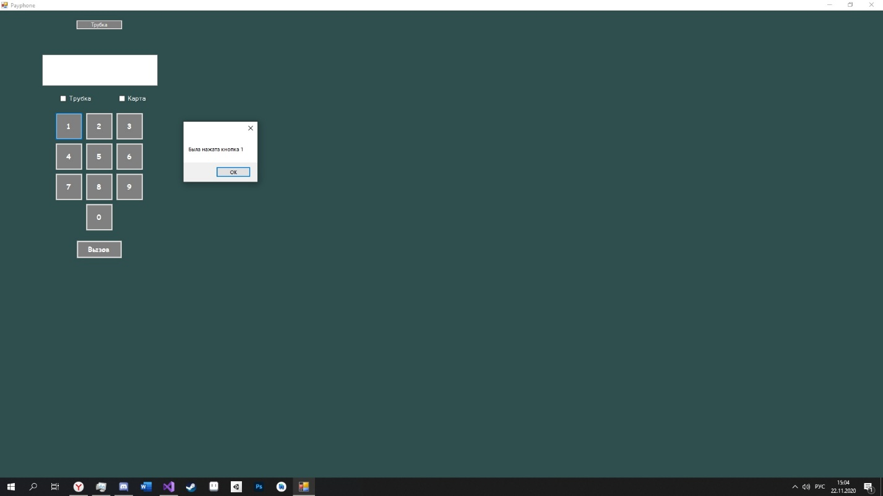

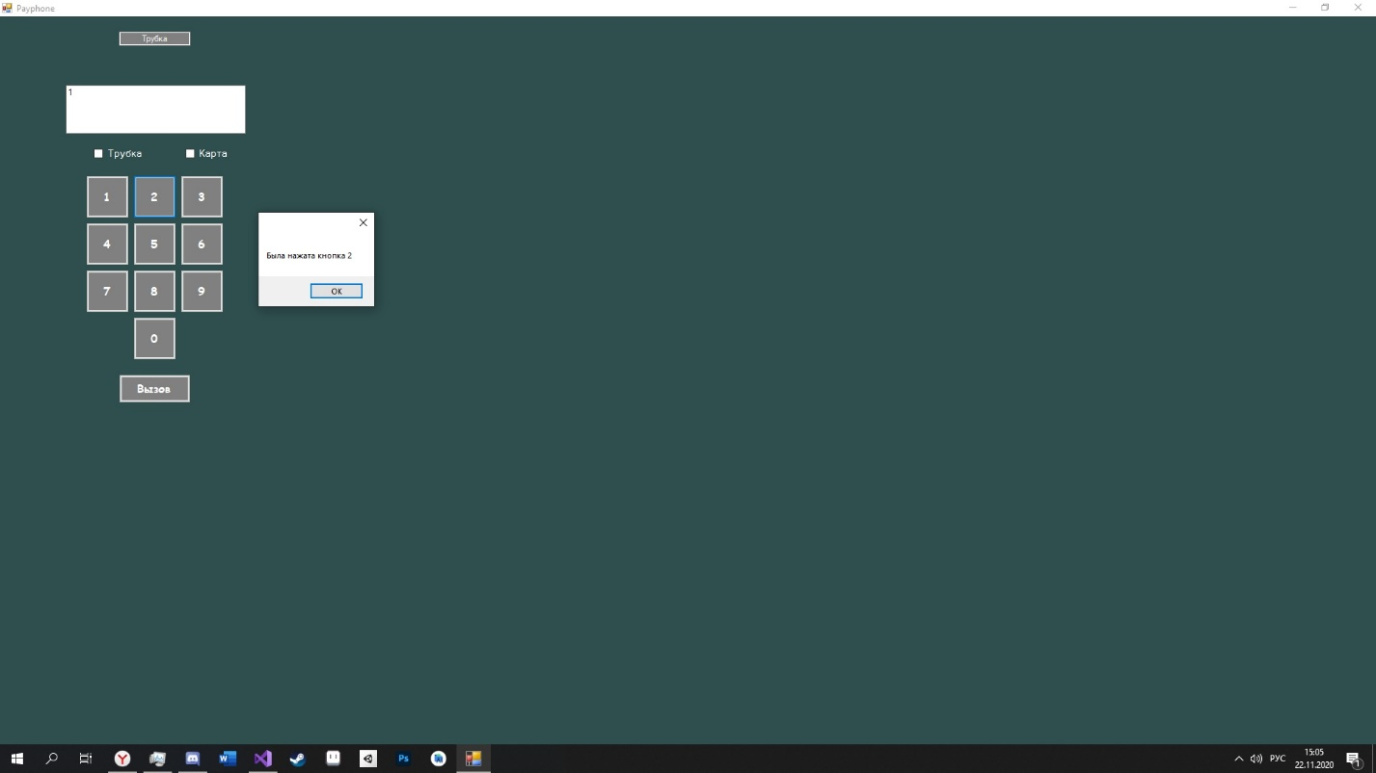

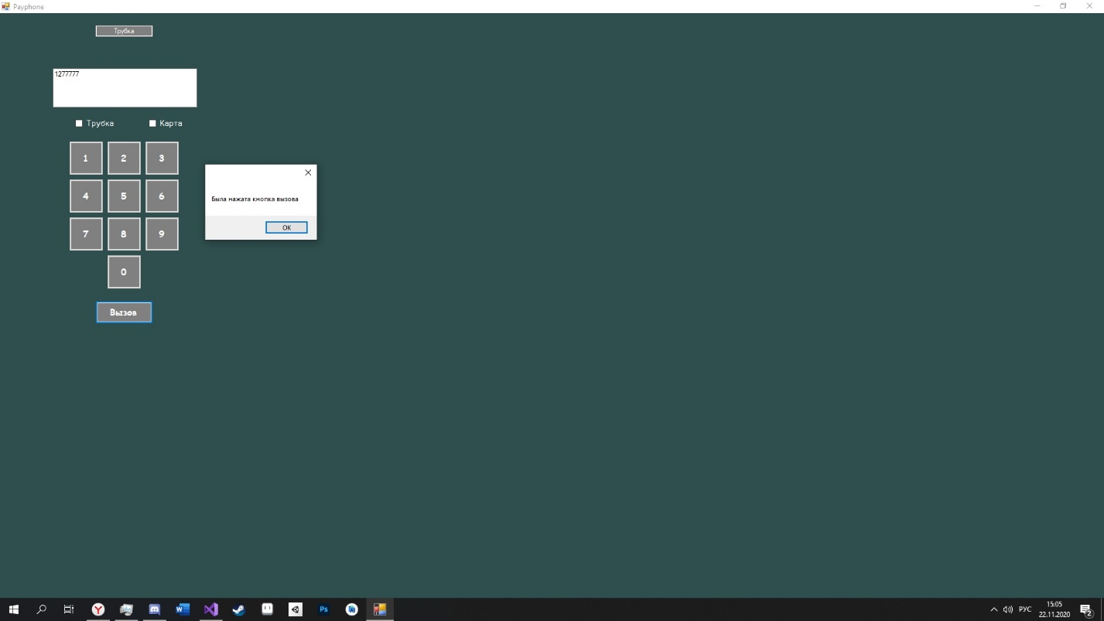

**Произведём тестирование структуры данных**

Для данной системы произведём тестирование корректности выполнения таймера отсчёта времени разговора. Мы подсчитаем какое временное значение будет в таймере, после 15 секунд разговора. Сравнивать с исходно верным значением будем сумму минут, секунд и мс.

**Корректное тестирование**

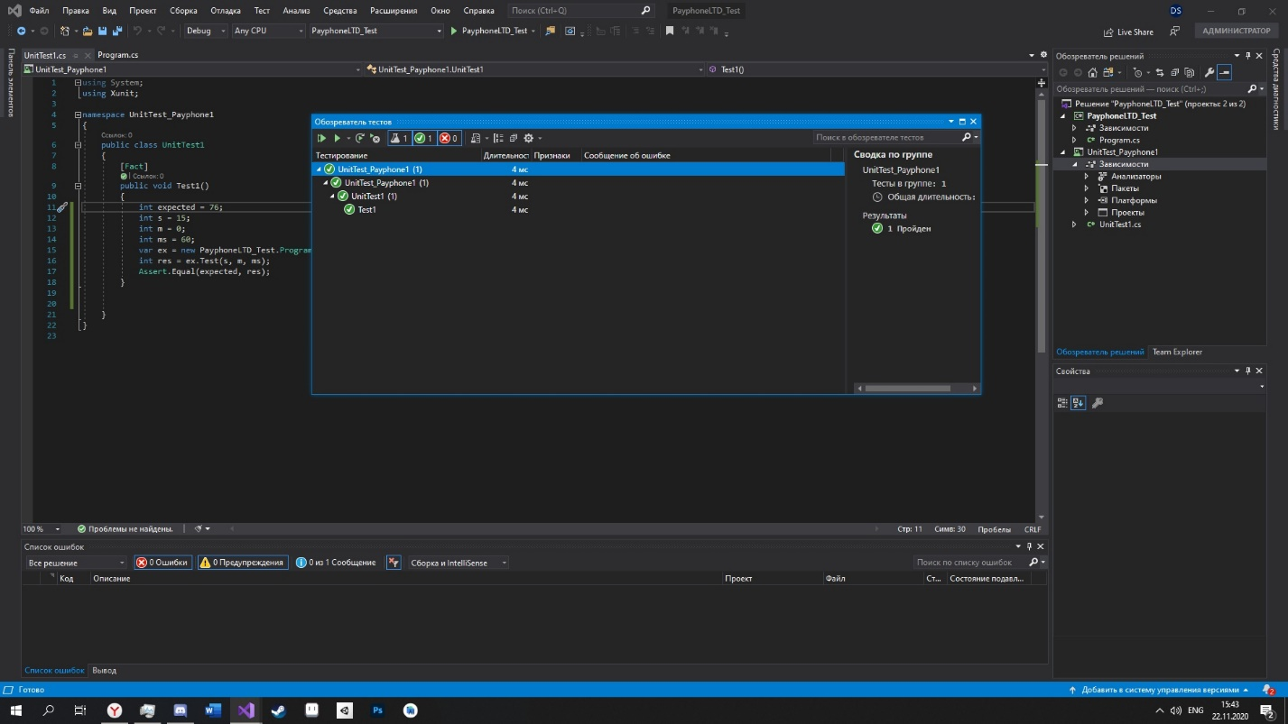

**Искусственно введенная ошибка.**

Для подтверждения правильности выполнения модульного тестирования, введём заведомо неправильное ожидаемое значение. И действительно, тест видит ошибку и указывает на нее после выполнения. 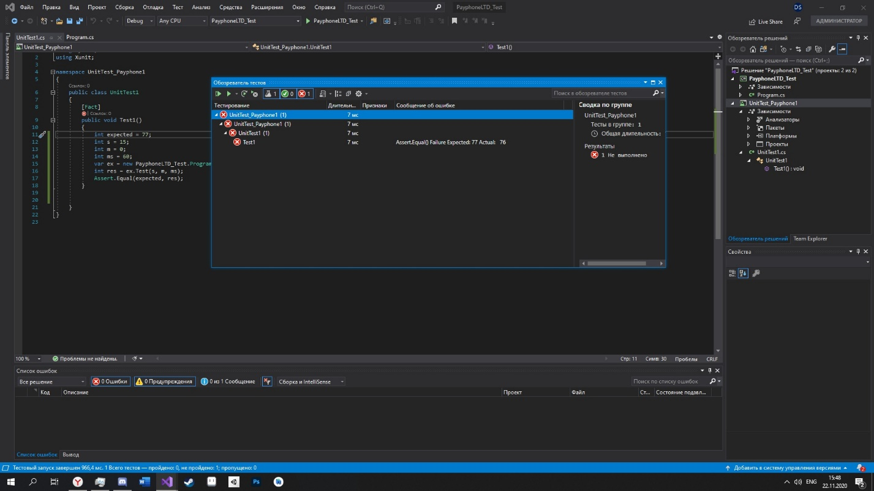

**Профилирование программы**

Произведём профилирование. Измерим использование затрачиваемой памяти и ресурсов процессора.

**Измерения использования CPU в приложении**

(сеанс диагностики = 42с )

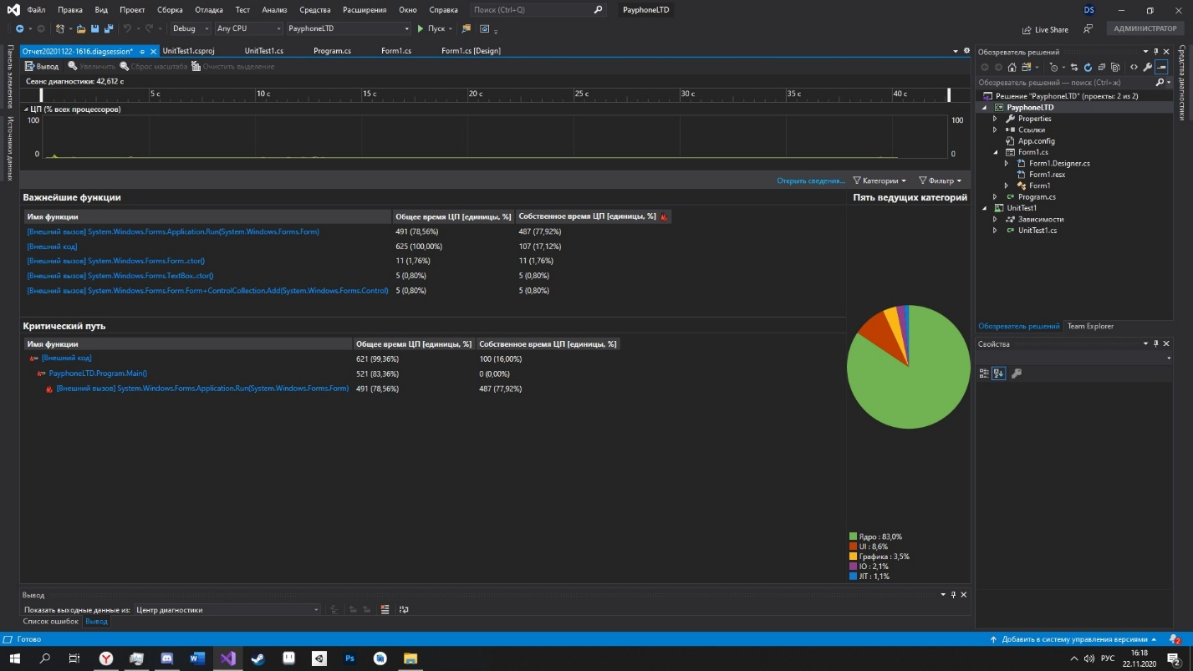

**Измерение использования RAM в приложении**

Измерим использование памяти в трёх различных состояниях.

1. Простой программы.
2. Момент нажатия кнопки вызов при введенном номере, вставленной карте и поднятой трубке.
3. Сеанс разговора по таксофону.

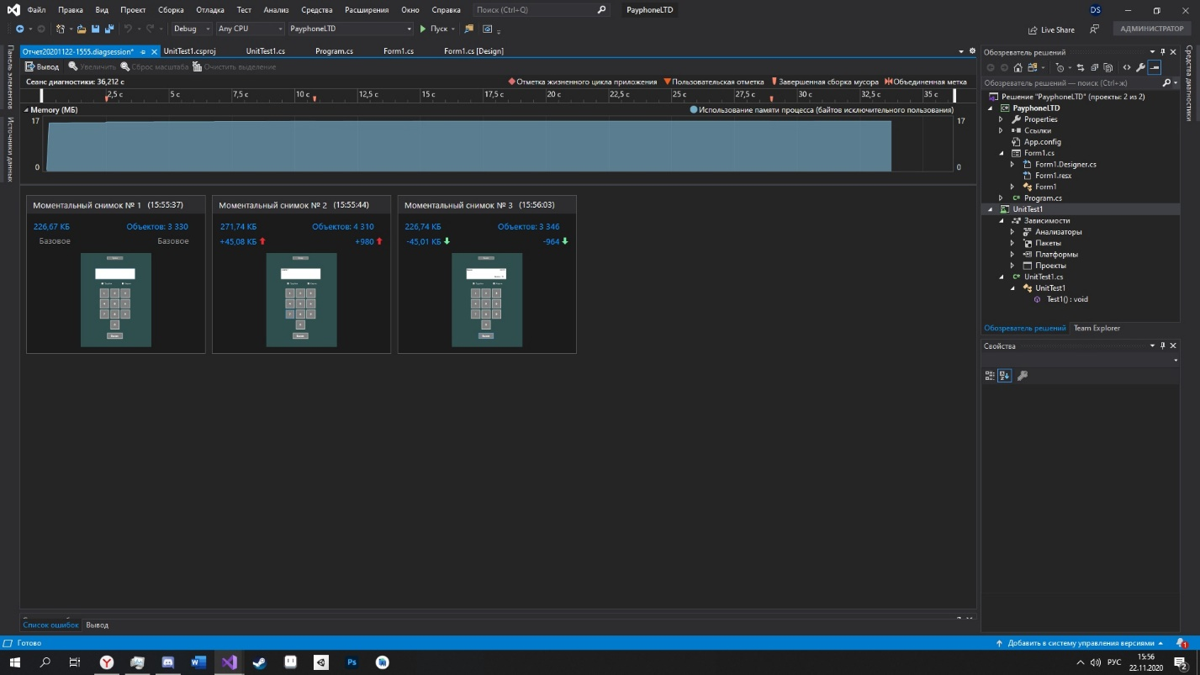

Разберёмся подробнее с каждым состоянием.

**1 состояние**

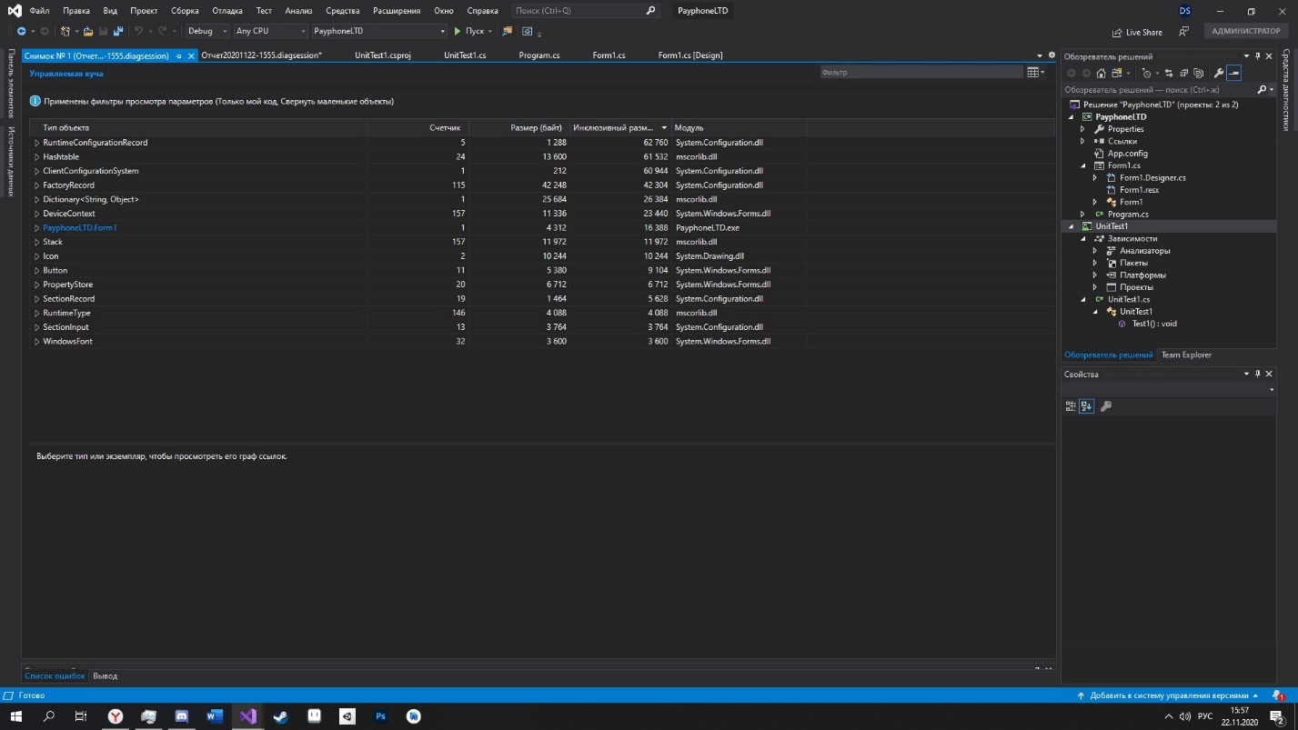

Ожидаемо, все позиции находятся на своих минимальных значениях.

**2 состояние**

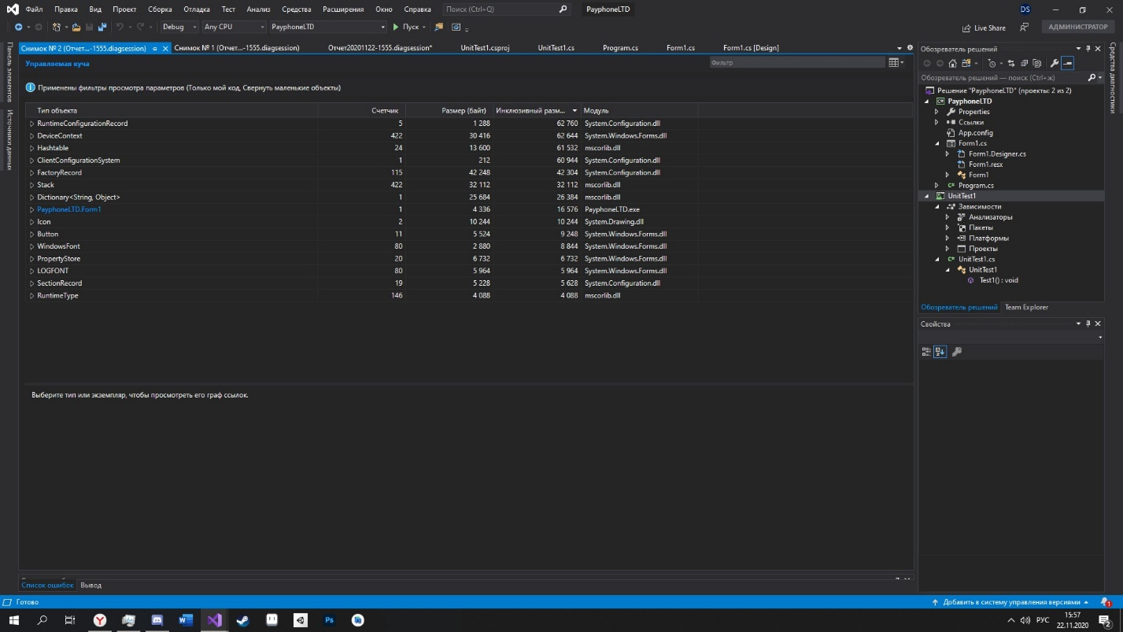

Здесь мы наблюдаем увеличение затрачиваемой памяти, т.к. вводится номер телефона и происходят процедуры проверки валидности карты и факта снятия трубки.

**3 состояние**

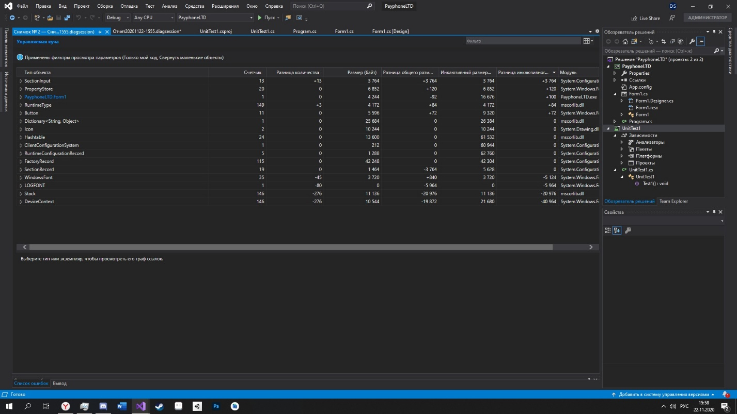

Наблюдаем уменьшение количества затрачиваемой памяти, т.к. всё, что в данный момент происходит внутри программы - это просто подсчёт времени разговора и баланса на карте.

**Заключение**: Результатом выполнения данной лабораторной работы были изучены и практически испытаны базовые способы тестирования программного обеспечения. Были рассмотрены такие методы как **Чёрный ящик** и **Белый ящик**. Тестирование по принципу Чёрного ящика подразумевало собой вывод N любых поочерёдно нажатых кнопок, в данном отчёте был показан вариант для трёх кнопок. Белый же ящик выводит информацию по каждой нажатой кнопке сразу же после нажатия. Были опробованы такое средства модульного тестирования как VS UnitTest, позволяющий максимально точно произвести тестирования некой структуры. Было произведено ознакомление со средствами профилирования программного обеспечения. Можно сказать, что результатом выполнения данной работы стало устранение большинства слабых мест.

**Список используемой литературы**:

1. Попова О.Б. Теория разработки программного обеспечения. Методические указания к выполнению Л/Р
2. Попова О.Б. Теория разработки программного обеспечения. Конспекты лекций.
3. Зараменских, Е. П. Управление жизненным циклом информационных систем : учебник и практикум для академического бакалавриата / Е. П. Зараменских. — Москва : Издательство Юрайт, 2019. — 431 с. — (Бакалавр. Академический курс). — ISBN 978-5-9916-9200-7.
4. Интернет-ресурс: <https://docs.microsoft.com/ru-ru/visualstudio/profiling/memory-usage?view=vs-2019>
5. Интернет-ресурс: <https://docs.microsoft.com/ru-ru/visualstudio/profiling/beginners-guide-to-performance-profiling?view=vs-2019>